# Einleitung zum SHUFFLE-Reifegradmodell

## Was ist das SHUFFLE-Reifegradmodell?

Das vom Forschungsprojekt SHUFFLE (www.shuffle-projekt.de) entwickelte Reifegradmodell ist ein Analyse- und Unterstützungstool, um den Ist-Stand der (digitalen) Barrierefreiheit an deutschen Hochschulen zu erheben und zu verbessern. Ziel des Reifegradmodells ist es, einen schnellen und einfachen Überblick zu geben, wo die Hochschule momentan steht, aber auch welche Bereiche an der Hochschule für die digitale Barrierefreiheit einbezogen werden müssen. Es hilft Verantwortlichen, relevante Daten strukturiert zu erheben und zu bündeln. Das Reifegradmodell unterstützt dann beim systematischen Ausbau von digitaler Barrierefreiheit, indem es Optimierungspotentiale aufzeigt und konkrete Handlungsempfehlungen dafür gibt.

Das SHUFFLE-Reifegradmodell befindet sich gerade in der ersten Pilotphase und kann von interessierten Hochschulakteur*innen angewandt, getestet und durch Rückmeldungen an das SHUFFLE-Team weiterentwickelt werden.

## Warum ist der Ausbau der digitalen Barrierefreiheit (an Hochschulen) relevant?

Die Hochschulen in Deutschland sind verpflichtet, Studienbedingungen barrierefrei zu gestalten sowie bestehende Barrieren abzubauen – und dies betrifft auch digitale Barrieren! Diese Verpflichtung ergibt sich aus der UN-Behindertenrechtskonvention (UN-BRK, Art. 9), die Deutschland 2009 ratifiziert hat, sowie aus dem Behindertengleichstellungsgesetz (BGG) des Bundes bzw. der Länder (Land als Träger der Hochschule). Wie digitale Barrierefreiheit konkret(er) umgesetzt werden soll, beschreibt u.a. die BITV 2.0, die als Rechtsverordnung die gesetzlichen Standards nennt, sowie die (wichtig für die internationale Zusammenarbeit der Hochschulen) Web Content Accessibility Guidelines und die EU – Norm EN 301549.

Für die Mitglieder der Hochschulen sind aber vor allem die Hochschulrahmengesetze (HRG) der jeweiligen Bundesländer von besonderer Bedeutung, denn die „Hochschulen tragen Sorge, dass Studierende mit Behinderung in ihrem Studium nicht benachteiligt werden und die Angebote der Hochschule ohne fremde Hilfe in Anspruch nehmen können“ (HRG 1999§2, Absatz 4). Ist solch eine Verpflichtung zur (digitalen) Barrierefreiheit in den Landes-BGGs oder den Landeshochschulgesetzen verankert, lässt sich als Akteur, der die digitale Barrierefreiheit an der eigenen Hochschule vorantreiben will, konkret(er) Bezug nehmen und - darauf berufend - die Umsetzung einfordern.

Unabhängig davon ist Barrierefreiheit ein Qualitätskriterium für eine gute und inklusive Lehre sowie Voraussetzung für ein diskriminierungsfreies Studium. Für jede Hochschule, die anstrebt, eine inklusive und diskriminierungsfreie Hochschule zu sein, sollte die Umsetzung (digitaler) Barrierefreiheit damit ein selbstverständliches Unterfangen sein.

Das Forschungsprojekt SHUFFLE arbeitet nach dem Universal Design for Learning (UDL) Ansatz und hat somit ein weites Verständnis von Lernen mit Beeinträchtigungen. Individuelle Umstände, die sich erschwerend auf ein Studium auswirken, können daher sichtbar, aber auch unsichtbar, diagnostiziert oder temporär sein. Ob Barrieren für Studierende mit einer psychischen Erkrankung, mit Pflegeverantwortung oder mit Deutsch als Zweitsprache - es gilt, eine Hochschule zu schaffen, die allen ein barrierearmes Lernen ermöglicht.

## Wie ist das SHUFFLE-Reifegradmodell aufgebaut?

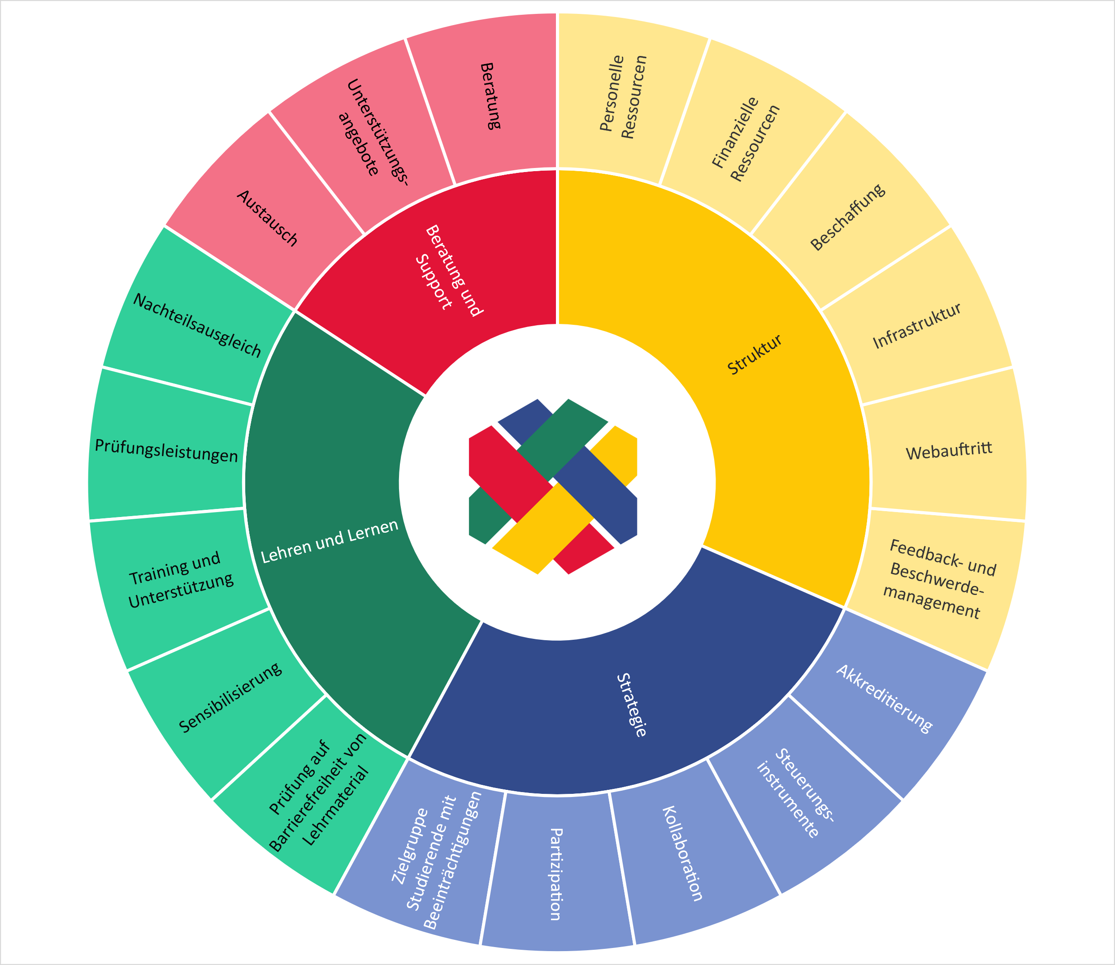Das SHUFFLE-Reifegradmodell besteht aus den vier Dimensionen Struktur, Strategie, Beratung und Support sowie Lehren und Lernen, welche die verschiedenen Bereiche einer Hochschule darstellen. Diese Dimensionen werden jeweils durch 3-6 Themenbereiche (Fragen mit Antwortmöglichkeiten) beschrieben, anhand derer eine Hochschule sich durch Beantwortung der Fragen selbst einschätzen kann.

Jeder der 19 Themenbereiche wird durch fünf aufeinander aufbauende Stufen (0 – 4) beschrieben, in die es sich einzuordnen gilt. Nachdem der Ist-Stand so erhoben wurde, geben Handlungsempfehlungen praktische Umsetzungstipps, um die nächsten Stufen zu erreichen und somit die Barrierefreiheit der Hochschule weiter auszubauen. Info-Buttons mit konkreten Beispielen erleichtern die Zuordnung zu einer Stufe.

## Wer kann das SHUFFLE-Reifegradmodell anwenden?

Da das SHUFFLE-Reifegradmodell verschiedene Bereiche der Hochschule (Struktur, Strategie, Lehren und Lernen, Beratung und Support) und damit auch unterschiedliche Perspektiven betrachtet, ist es notwendig, verschiedene Akteur*innen an der Hochschule in die Analyse einzubeziehen (z.B. Beauftragte für Studierende mit Behinderung oder chronischer Erkrankung, Qualitätsmanagement, entsprechendes Gremium, ...). Es sollte eine verantwortliche Person geben, die in der Hochschule gut vernetzt ist, um die passenden Ansprechpersonen ausfindig zu machen und die Ergebnisse dann wieder zusammenzuführen. Das SHUFFLE-Reifegradmodell kann daher auch nach Dimensionen und ausfüllenden Personen „geteilt“ werden.

## Was passiert dann mit den Ergebnissen?

Nach dem Ausfüllen des Reifegradmodells, erhalten Sie das Ergebnis der Analyse in Form der erreichten Stufen in den verschiedenen Bereichen (siehe Abb.) direkt in dem Anwendungstool. Darauf aufbauend leiten sich dann Handlungsempfehlungen ab, die die Hochschule konkret bei ihrer Weiterentwicklung bzgl. digitaler Barrierefreiheit unterstützt.

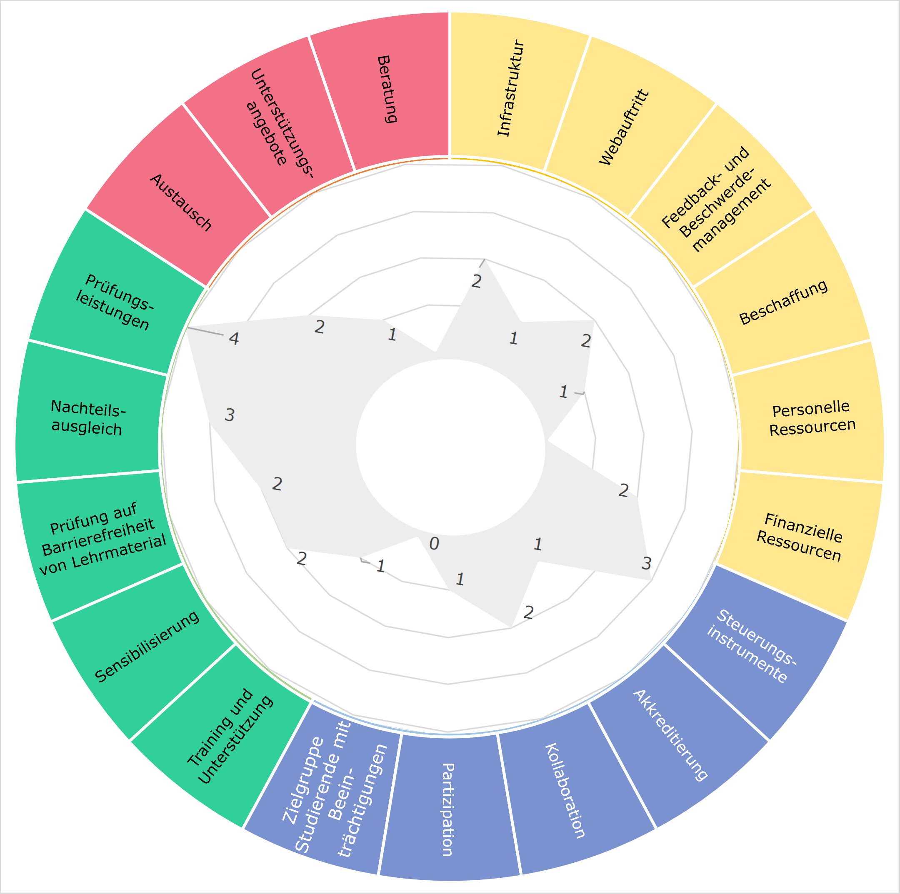

Denn das SHUFFLE-Reifegradmodell ist nicht nur ein Analyse- sondern auch ein Entwicklungstool. Wir empfehlen daher ein Ausfüllen, Überprüfen und Vergleichen des neuen Ist-Standes in regelmäßigen Abständen.

## Kontaktdaten

Das Reifegradmodell ist ein Ergebnis des Forschungsprojekts SHUFFLE (www.shuffle-projekt.de).

Bei Rückfragen wenden Sie sich gerne an unser Team (shuffle-rgm@hdm-stuttgart.de)